Thứ …………., ngày …….. tháng ….. năm 2020

BÀI ÔN TẬP SỐ 2

Khoanh vào chữ cái đặt trước câu trả lời đúng:

Bài 1: Các số: 16, 18, 9, 13, 15, 7 được viết theo thứ tự từ bé đến lớn là:

a/ 13, 15, 16, 7, 18, 9. b/ 7, 9, 13, 15, 16, 18. c/ 7, 13, 15, 16, 18, 9.

Bài 2: Số 19 gồm mấy chục và mấy đơn vị?

a/ 1 chục và 9 đơn vị.

b/ 9 chục và 1 đơn vị.

c/ 10 chục và 9 đơn vị.

Bài 3: Số 20 là số có mấy chữ số?

a/ 1 chữ số

b/ 2 chữ số

c/ 20 chữ số

Bài 4: Đặt tính rồi tính:

14 - 0 17 – 7 13 + 8 0 + 17

………………………………………………………………………………………………

………………………………………………………………………………………………

………………………………………………………………………………………………
Bài 5: Đúng ghi đ sai ghi s |  |  | .
12 + 7 – 4 = 15 |  | 18 – 5 - 2 | = 11 | 14 cm + 2 cm = 12cm
11 + 4 – 5 = 15 |  | 15 – 3 + 4 | = 16 | 18 cm – 5 cm = 13 cm
16 – 6 + 2 = 12 |  | 10 + 6– 2 | = 13 | 19 cm – 8 cm = 11 cm

Bài 6: >, <, =
10 + 3 …..19 – 9 |  | 14 + 5 …..12 + 7 | 18 – 3 …. 13 + 4
10 – 5 …..10 + 2 |  | 16 – 3 ….17 – 6 | 15 + 2 …..19 – 4

Bài 7:

Hà có 1 chục nhãn vở, Lan có 6 nhãn vở. Hỏi cả hai bạn có bao nhiêu nhãn vở?

 | Tóm tắt |  | Bài giải
Hà có | : ........... | nhãn vở | 1 chục =.....................
Lan có | :........... | nhãn vở | ............................................................................................
Cả hai bạn có :.......... |  | nhãn vở? | ............................................................................................

……….………………………………………………………………..
Bài 8:

Hình vẽ bên có …… hình tam giác.
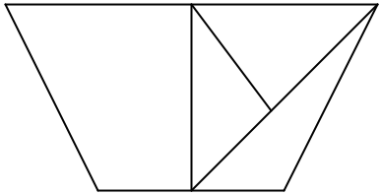

Cùng nhau ôn tập nhé!

